Piotr Górkowski, 184515 23.12.2021

**Temat bazy danych**

1. Krótki opis bazy danych:

Baza danych służąca do administrowania gabinetem stomatologicznym.

**Klientem jest** właściciel, który zamierza nadzorować pracą gabinetu stomatologicznego.

**Celem bazy jest** zarządzanie i nadzorowanie gabinetem stomatologicznym, w celu usprawnienia jego działań oraz archiwizacji danych na temat wykonanych zabiegów.

Użytkownikiem jest właściciel, albo osoba która sprawuje pieczę nad działalnością gabinetu.

**Klient wymaga by** baza przechowywała szczegółowe informację o przeprowadzonych zabiegach, grupach zabiegowych które je wykonały, o wykorzystanych produktach, o koszcie usługi, o ewentualnych receptach i prześwietleniach. Chciałby filtrować zabiegi wykonywane przez dane grupy zabiegowe, albo przeprowadzone na danym pacjencie. Jakie produkty zamówił dany pracownik, w celu uzupełnienia braków czy jaki lekarz nadzoruję dany zespół zabiegowy. Dodatkowo klient chce mieć wgląd w stan magazynu gabinetu, aby nadzorować o stanie produktów potrzebnych do zabiegów.

1. Schemat graficzny bazy danych (diagram ERD):

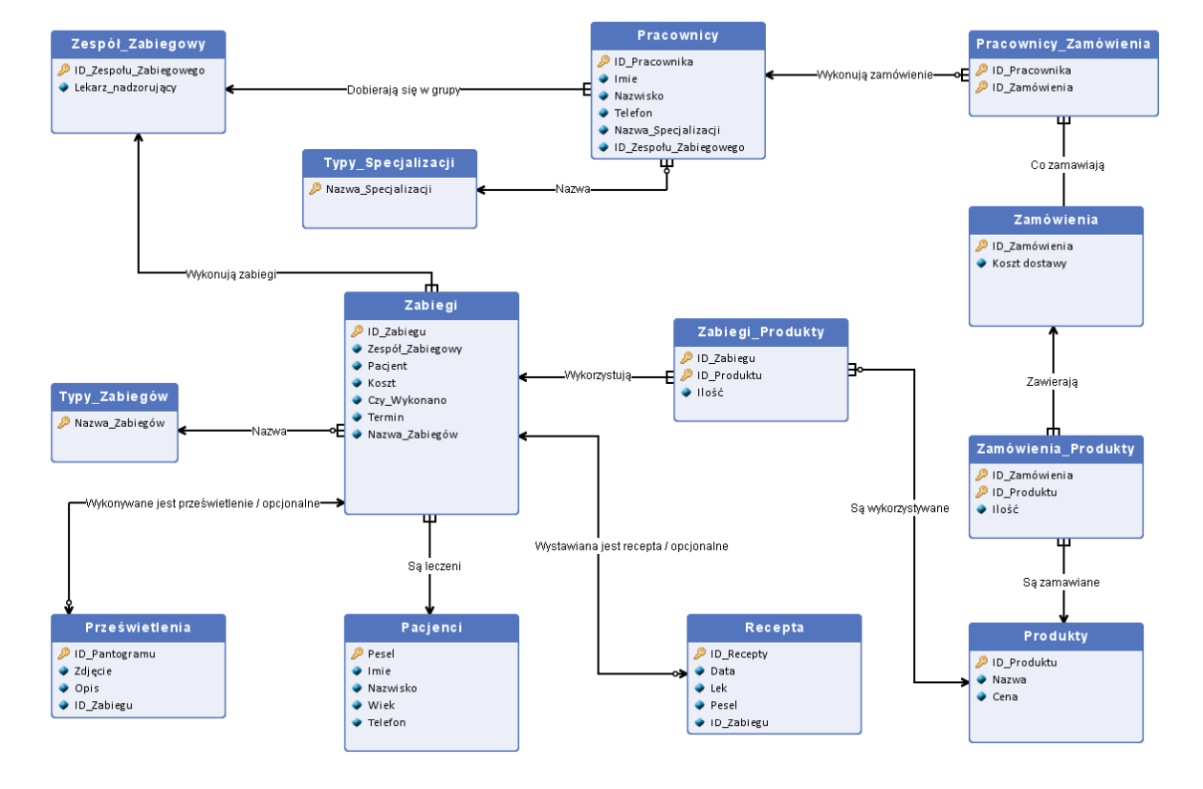

1. Opis zbioru encji (typy, klucze, ...)

|  |  |  |  |
| --- | --- | --- | --- |
| **Pracownicy** | | | |
| Zbiór wszystkich pracowników pracujących w gabinecie stomatologicznym, kontakt do nich oraz ich specjalizacja. Każdy pracownik należy do jednego zespołu zabiegowego. Dodawane podczas zatrudnienia nowego pracownika. Nie są usuwane po zwolnieniu się pracownika (poprzez archiwizację). Liczebność – kilkanaście. Roczny przyrost około 1-2 (gdy będzie potrzeba zatrudnienia nowego pracownika). | | | |
| **Name** | **Primary key** | **Type/Domain** | **Description** |
| ID_Pracownika | **Yes** | Tekst – 5 znaków bez spacji w formacie, PXXXX | Identyfikator pracownika |
| Zamiana ID z PXXXX na automatycznie inkrementowanego inta | | | |
| Imie | No | Tekst, bez spacji, maksymalnie 40 znaków | Imię pracownika |
|  | | | |
| Nazwisko | No | Tekst, bez spacji, maksymalnie 80 znaków | Nazwisko pracownika |
|  | | | |
| Telefon | No | Tekst, cyfry w formacie XXX-XXX-XXX | Numer telefonu do pracownika |
|  | | | |
| Nazwa_Specjalizacji | No | Tekst, identyfikator pobrany ze zbioru encji Typy_Specjalizacji | Specjalizacja pracownika |
|  | | | |
| ID_Zespołu_Zabiegowego | No | Tekst – 5 znaków w formacie ZZXXX | Zespół wykonujący zabieg |
|  | | | |

|  |  |  |  |
| --- | --- | --- | --- |
| **Zamówienia** | | | |
| Zbiór wszystkich zamówień produktów wykonanych w gabinecie stomatologicznym. Dodawane po złożeniu zamówienia. Nie są usuwane (poprzez archiwizację). Liczebność – kilka tysięcy. Przyrost około kilkadziesiąt rocznie. | | | |
| **Name** | **Primary key** | **Type/Domain** | **Description** |
| ID_Zamówienia | **Yes** | Tekst – 7 znaków bez spacji w formacie, ZAXXXXX | Numer identyfikacyjny zamówienia |
| Zamiana ID z PXXXX na automatycznie inkrementowanego inta | | | |
| Koszt dostawy | No | Dodatnia liczba zmiennoprzecinkowa, z przedziału (0, 9999999> | Koszt zamówienia |
|  | | | |

|  |  |  |  |
| --- | --- | --- | --- |
| **Zabiegi** | | | |
| Zbiór wszystkich wykonanych lub zaplanowanych zabiegów w gabinecie. Wyróżniamy pacjenta, zespół zabiegowy, datę wykonania zabiegu, koszt. O tym czy zabieg jest zaplanowany czy wykonany mówi atrybut Czy_Wykonano. Dodawane podczas rejestracji nowego zabiegu. Nie są usuwane (poprzez archiwizację). Liczebność - kilkadziesiąt tysięcy. Przyrost około kilka tysięcy rocznie. | | | |
| **Name** | **Primary key** | **Type/Domain** | **Description** |
| ID_Zabiegu | **Yes** | Tekst – 7 znaków w formacie ZBXXXXX | Numer identyfikacyjny zabiegu |
| Zamiana ID z ZBXXXXX na automatycznie inkrementowanego inta | | | |
| Zespół_Zabiegowy | No | Tekst – 5 znaków w formacie ZZXXX | Zespół wykonujący zabieg |
|  | | | |
| Pacjent | No | Tekst, 11 znaków | Leczony pacjent, jego pesel |
|  | | | |
| Koszt | No | Liczba naturalna z przedziału (0, 99999> | Koszt zabiegu |
|  | | | |
| Czy_Wykonano | No | TAK lub NIE | Mówi czy zabieg został już wykonany czy jest dopiero zaplanowany |
|  | | | |
| Termin | No | Data w formacie:  DD-MM-RRRR | Termin zabiegu |
| Zamiana fromatu z DD-MM-RRRR na MM-DD-RRRR | | | |
| Nazwa_Zabiegów | No | Tekst, identyfikator pobrany ze zbioru encji Typy_Zabiegów | Nazwa zabiegu |
|  | | | |

|  |  |  |  |
| --- | --- | --- | --- |
| **Pacjenci** | | | |
| Zbiór wszystkich pacjentów leczonych w gabinecie stomatologicznym. Zawiera ich dane osobowe oraz kontaktowe. Dodawane podczas rejestracji nowego pacjenta. Nie są usuwane (poprzez archiwizację). Liczebność – kilka tysięcy. Przyrost około kilkaset rocznie. | | | |
| **Name** | **Primary key** | **Type/Domain** | **Description** |
| Pesel | **Yes** | Tekst, 11 znaków | Pesel pacjenta |
|  | | | |
| Imie | No | Tekst, bez spacji, maksymalnie 40 znaków | Imię pacjenta |
|  | | | |
| Nazwisko | No | Tekst, bez spacji, maksymalnie 80 znaków | Nazwisko pacjenta |
|  | | | |
| Wiek | No | Liczba naturalna z przedziału (0, 150> | Wiek pacjenta |
|  | | | |
| Telefon | No | Tekst, cyfry w formacie XXX-XXX-XXX | Numer kontaktowy pacjenta |
|  | | | |

|  |  |  |  |
| --- | --- | --- | --- |
| **Recepta** | | | |
| Zbiór wszystkich recept wystawionych w gabinecie stomatologicznym. Opcjonalne podczas wykonywania zabiegu. Dodawane podczas wystawienia recepty. Nie są usuwane (poprzez archiwizację). Liczebność – kilkadziesiąt tysięcy. Przyrost około kilka tysięcy rocznie. | | | |
| **Name** | **Primary key** | **Type/Domain** | **Description** |
| ID_Recepty | **Yes** | Tekst – 6 znakow w formacie  RXXXXX | Numer identyfikacyjny recepty |
| Zamiana ID z RXXXXX na automatycznie inkrementowanego inta | | | |
| Data | No | Data w formacie:  DD-MM-RRRR | Data wystawienia recepty |
| Zamiana fromatu z DD-MM-RRRR na MM-DD-RRRR | | | |
| Lek | No | Tekst, maksymalnie 80 znaków | Lek zapisany na receptę |
|  | | | |
| Pesel | No | Tekst, 11 znaków | Pesel pacjenta, który otrzymał receptę |
|  | | | |
| ID_Zabiegu | No | Tekst – 7 znaków w formacie ZBXXXXX | Numer identyfikacyjny zabiegu |
| Jak w ww. tabeli Zabiegi zmiana formatu ID | | | |

|  |  |  |  |
| --- | --- | --- | --- |
| **Produkty** | | | |
| Zbiór prduktów używanych w gabinecie stomatologicznym. Chodzi o typ produktów, a nie o dokładny egzemplarz (np. wszystkie nici dentystyczne firmy ABC, a nie poszczególne sztuki). Dodawane podczas wprowadzania nowego produktu do bazy. Nie są usuwane (poprzez archiwizację). Liczebność – kilkaset. Przyrost około kilkadziesiąt rocznie. | | | |
| **Name** | **Primary key** | **Type/Domain** | **Description** |
| ID_Produktu | **Yes** | Tekst – 7 znaków w formacie MXXXXXX | Numer identyfikacyjny produktu |
| Zamiana ID z MXXXXXX na automatycznie inkrementowanego inta | | | |
| Nazwa | No | Tekst, maksymalnie 80 znaków | Nazwa produktu |
|  | | | |
| Cena | No | Liczba zmiennoprzecinkowa, z przedziału (0, 99999> | Cena produktu |
|  | | | |

|  |  |  |  |
| --- | --- | --- | --- |
| **Zabiegi_Produkty** | | | |
| Zbiór encji łączący tabelę Zabiegi oraz Produkty. Klucz główny jest złożony z ID_Zabiegu i ID_Produktu. Tabela przyporządkująca produkty używane do poszczególnych zabiegów. Nowa encja powstaje, gdy pojawia się nowa encja w tabeli Zabiegi. Encje nie są usuwane. Liczebność – kilkadziesiąt tysięcy. Przyrost około kilka tysięcy rocznie. | | | |
| **Name** | **Primary key** | **Type/Domain** | **Description** |
| **Klucz złożony** | | | |
| ID_Zabiegu | **Yes** | Tekst – 7 znaków w formacie ZBXXXXX | Numer identyfikacyjny zabiegu |
| Jak w ww. tabeli Zabiegi zmiana formatu ID | | | |
| ID_Produktu | **Yes** | Tekst – 7 znaków w formacie MXXXXXX | Numer identyfikacyjny produktu |
| Jak w ww. tabeli Produkty zmiana formatu ID | | | |
| Ilość | No | Liczba natualna z przedziału (0, 99999> | Ile sztuk produktu zużyto podczas zabiegu |
|  | | | |

|  |  |  |  |
| --- | --- | --- | --- |
| **Zespół_Zabiegowy** | | | |
| Zbiór zespołów zabiegowych, w które dobierają się pracownicy. Każdym zespołem nadzoruje jeden lekarz. Dodawany podczas utworzenia nowego zespołu zabiegowego. Nie są usuwane (poprzez archiwizację). Liczebność – kilkadziesiąt. Przyrost około 1-2 (kiedy poprzedni zespół się rozwiąże). | | | |
| **Name** | **Primary key** | **Type/Domain** | **Description** |
| ID_Zespołu_Zabiegowego | **Yes** | Tekst – 5 znaków w formacie ZZXXX | Numer identyfikujący zespół zabiegowy |
|  | | | |
| Lekarz_nadzorujący | No | Tekst – 5 znaków bez spacji w formacie, PXXXX | Jeden pracownik, który nadzoruje zespołem |
| Jest to ID pracownika dlatego format jest zmieniony z PXXXX na int | | | |

|  |  |  |  |
| --- | --- | --- | --- |
| **Prześwietlenia** | | | |
| Zbiór wszystkich prześwietleń zrobionych w gabinecie stomatologicznym. Dodawane podczas wykonywania prześwietlenia. Nie są usuwane (poprzez archiwizację). Liczebność – kilkadziesiąt tysięcy. Przyrost około kilkaset rocznie. | | | |
| **Name** | **Primary key** | **Type/Domain** | **Description** |
| ID_Pantogramu | **Yes** | Tekst – 7 znaków w formacie PAXXXXX | Numer identyfikacyjny prześwietlenia |
| Zamiana ID z PAXXXXX na automatycznie inkrementowanego inta | | | |
| Zdjęcie | No | Tekst, maksymalnie 120 znaków | Ścieżka do zdjęcia |
|  | | | |
| Opis | No | Tekst, maksymalnie 500 znaków | Opis prześwietlenia |
|  | | | |
| ID_Zabiegu | No | Tekst – 7 znaków w formacie ZBXXXXX | Numer identyfikacyjny zabiegu |
| Jak w ww. tabeli Zabiegi zmiana formatu ID | | | |

|  |  |  |  |
| --- | --- | --- | --- |
| **Typy_Specjalizacji** | | | |
| Słownik nazw specjalizacji pracowników. Liczebność – kilkanaście. | | | |
| **Name** | **Primary key** | **Type/Domain** | **Description** |
| Nazwa_Specjalizacji | **Yes** | Tekst, maksymalnie 100 znaków | Nazwa specjalizacji |
|  | | | |

|  |  |  |  |
| --- | --- | --- | --- |
| **Typy_Zabiegów** | | | |
| Słownik typów zabiegów. Liczebność – kilkanaście. | | | |
| **Name** | **Primary key** | **Type/Domain** | **Description** |
| Nazwa_Zabiegów | **Yes** | Tekst, maksymalnie 100 znaków | Nazwa zabiegu |
|  | | | |

|  |  |  |  |
| --- | --- | --- | --- |
| **Pracownicy_Zamówienia** | | | |
| Zbiór encji łączący tabelę Pracownicy oraz Zamówienia. Klucz główny jest złożony z ID_Pracownika i ID_Zamówienia. Zamówienie wykonane przez danego pracownika. Nowa encja powstaje, gdy pracownik wykonuje nowe zamówienie. Encje nie są usuwane. Liczebność około kilka tysięcy. Przyrost około kilkaset rocznie. | | | |
| **Name** | **Primary key** | **Type/Domain** | **Description** |
| **Klucz złożony** | | | |
| ID_Pracownika | **Yes** | Tekst – 5 znaków bez spacji w formacie, PXXXX | Numer identyfikacyjny pracownika |
| Jak w ww. tabeli Pracownicy zmiana formatu ID | | | |
| ID_Zamówienia | **Yes** | Tekst – 7 znaków bez spacji w formacie, ZAXXXXX | Numer identyfikacyjny zamówienia |
| Jak w ww. tabeli Zamówienia zmiana formatu ID | | | |

|  |  |  |  |
| --- | --- | --- | --- |
| **Zamówienia_Produkty** | | | |
| Zbiór encji łączący tabelę Produkty oraz Zamówienia. Klucz główny jest złożony z ID_Produktu i ID_Zamówienia. Zamówione produkty podczas zamówienia. Nowa encja powstaje, gdy realizowane jest nowe zamówienie. Encje nie są usuwane. Liczebność około kilka tysięcy. Przyrost około kilkaset rocznie. | | | |
| **Name** | **Primary key** | **Type/Domain** | **Description** |
| **Klucz złożony** | | | |
| ID_Zamówienia | **Yes** | Tekst – 7 znaków bez spacji w formacie, ZAXXXXX | Numer identyfikacyjny zamówienia |
| Jak w ww. tabeli Zamówienia zmiana formatu ID | | | |
| ID_Produktu | **Yes** | Tekst – 7 znaków w formacie MXXXXXX | Numer identyfikacyjny produktu |
| Jak w ww. tabeli Produkty zmiana formatu ID | | | |
| Ilość | No | Liczba natualna z przedziału (0, 99999> | Ile sztuk produktu, który zamówiono. |
|  | | | |

1. Schemat relacyjnej bazy danych

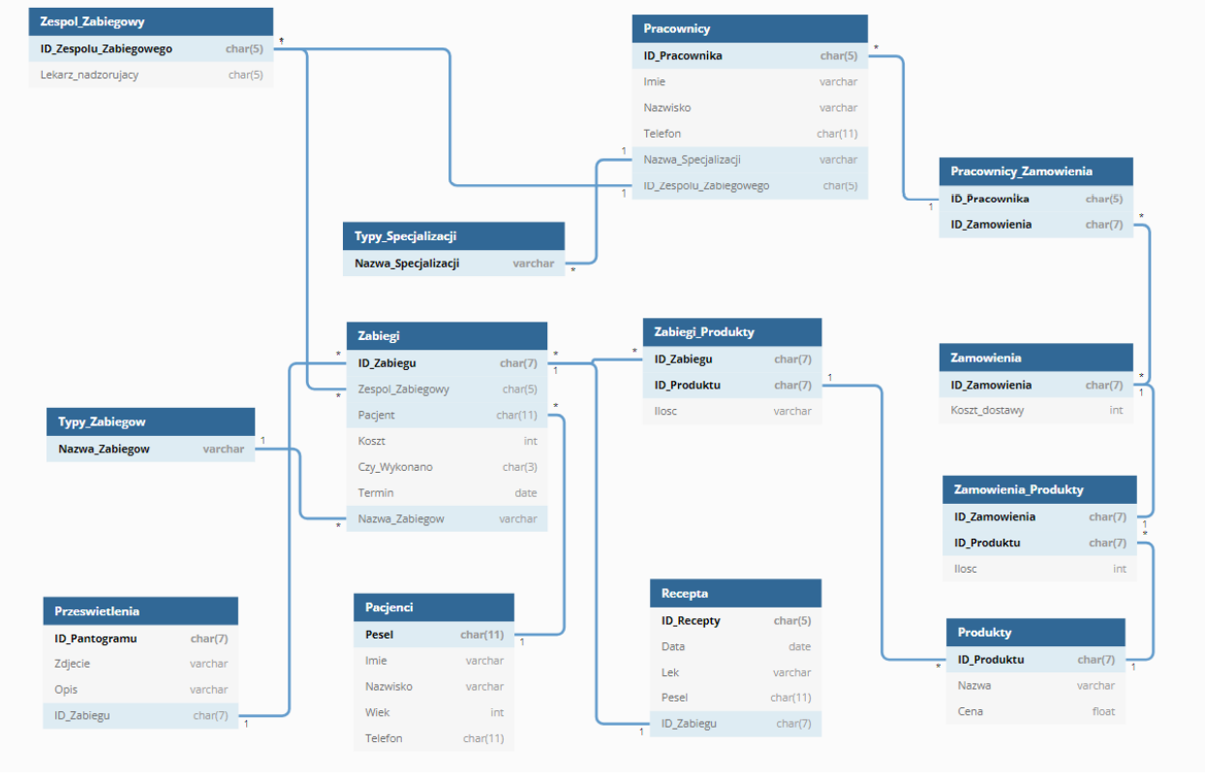

Table Zabiegi{

ID_Zabiegu char(7) pk

Zespol_Zabiegowy char(5)

Pacjent char(11)

Koszt int

Czy_Wykonano char(3)

Termin date

Nazwa_Zabiegow varchar

}

Table Typy_Zabiegow{

Nazwa_Zabiegow varchar pk

}

Ref: "Typy_Zabiegow"."Nazwa_Zabiegow" < "Zabiegi"."Nazwa_Zabiegow"

Table Przeswietlenia{

ID_Pantogramu char(7) pk

Zdjecie varchar

Opis varchar

ID_Zabiegu char(7)

}

Ref: "Przeswietlenia"."ID_Zabiegu" < "Zabiegi"."ID_Zabiegu"

Table Pacjenci{

Pesel char(11) pk

Imie varchar

Nazwisko varchar

Wiek int

Telefon char(11)

}

Ref: "Pacjenci"."Pesel" < "Zabiegi"."Pacjent"

Table Recepta{

ID_Recepty char(5) pk

Data date

Lek varchar

Pesel char(11)

ID_Zabiegu char(7)

}

Ref: "Recepta"."ID_Zabiegu" < "Zabiegi"."ID_Zabiegu"

Table Zabiegi_Produkty{

ID_Zabiegu char(7) pk

ID_Produktu char(7) pk

Ilosc varchar

}

Ref: "Zabiegi"."ID_Zabiegu" < "Zabiegi_Produkty"."ID_Zabiegu"

Table Produkty{

ID_Produktu char(7) pk

Nazwa varchar

Cena float

}

Ref: "Zabiegi_Produkty"."ID_Produktu" < "Produkty"."ID_Produktu"

Table Zamowienia_Produkty{

ID_Zamowienia char(7) pk

ID_Produktu char(7) pk

Ilosc int

}

Ref: "Produkty"."ID_Produktu" < "Zamowienia_Produkty"."ID_Produktu"

Table Zamowienia{

ID_Zamowienia char(7) pk

Koszt_dostawy int

}

Ref: "Zamowienia_Produkty"."ID_Zamowienia" < "Zamowienia"."ID_Zamowienia"

Table Pracownicy_Zamowienia{

ID_Pracownika char(5) pk

ID_Zamowienia char(7) pk

}

Ref: "Zamowienia"."ID_Zamowienia" < "Pracownicy_Zamowienia"."ID_Zamowienia"

Table Pracownicy{

ID_Pracownika char(5) pk

Imie varchar

Nazwisko varchar

Telefon char(11)

Nazwa_Specjalizacji varchar

ID_Zespolu_Zabiegowego char(5)

}

Ref: "Pracownicy_Zamowienia"."ID_Pracownika" < "Pracownicy"."ID_Pracownika"

Table Typy_Specjalizacji{

Nazwa_Specjalizacji varchar pk

}

Ref: "Pracownicy"."Nazwa_Specjalizacji" < "Typy_Specjalizacji"."Nazwa_Specjalizacji"

Table Zespol_Zabiegowy{

ID_Zespolu_Zabiegowego char(5) pk

Lekarz_nadzorujacy char(5)

}

Ref: "Zespol_Zabiegowy"."ID_Zespolu_Zabiegowego" < "Zabiegi"."Zespol_Zabiegowy"

Ref: "Pracownicy"."ID_Zespolu_Zabiegowego" < "Zespol_Zabiegowy"."ID_Zespolu_Zabiegowego”

1. Szczegółowy opis utworzonych tabel pod kątem zastosowanych ograniczeń np. NOT NULL, UNIQUE, CHECK, DEFAULT, klucze …